

软件需求分析规格说明书
（ 14 / 15 学年 第 二 学期）

项目名称 | 时间管理助手
制作小组 | 6706
小组成员 | 洪玲雨 吴颖
 | 葛婧婧 郭闰
指导单位 | 计算机学院软件工程系
指导教师 | 陈云芳

1引言 1
1.1编写目的 1
1.2背景 1
1.3定义 1
1.4参考资料 1
2任务概述 2
2.1目标 2
2.2用户的特点 3
2.3假定和约束 3
3需求规定 3
3.1对功能的规定 3
3.2对性能的规定 3
3.2.1精度 3
3.2.2时间特性要求 3
3.2.3灵活性 4
3.3输人输出要求 4
3.4故障处理要求 6
3.5其他专门要求 6
4运行环境规定 6
4.1设备 6
4.2支持软件 6
4.3接口 6
4.4控制 6
5软件需求分析说明书任务分配 7

1引言

1.1编写目的
为了学生群体更高效的利用时间，更充实的体验大学生活，我们小组对该潜在的紧要需求进行项目化，结合时间管理和任务规划的想法，希望通过激励的方式完成对任务的挑战和提高学习能动性。

1.2背景
随着移动互联网的飞速发展，智能手机成为人们越来越必不可少的贴身伙伴，在校园里，因为时间的宽裕以及越来越多的应用软件出现，极大的丰富了除了学习之外还可以聊天，游戏，音乐，视频等。面对如此强大的诱惑力，很多同学在手机上花费的时间非常多，因而容易荒废了宝贵的大学时间。为了让同学们能够更好的利用时间，体验充实的大学生活，高效的学习就变得很重要。本软件是针对学生用户所设计的时间管理助手软件，希望用户自己设定通过规划管理时间，通过监督和反馈，激励挑战的方式提高学习的积极性。

1.3定义
番茄工作法：番茄工作法，是选择一个待完成的任务，将番茄时间设为25分钟，专注任务，中途不允许做任何与该任务无关的事，直到番茄时钟响起，然后在纸上画一个X短暂休息一下，提高效率。

1.4参考资料
【1】 (瑞典)诺特伯格著，大胖译. 番茄工作法图解[M]. 北京：人民邮电出版社， 2014.
【2】(美)普雷斯曼著，郑人杰等译. 软件工程：实践者的研究方法[M]. 北京：机械 工业出版社，2011.4.
【3】吕云翔，王洋，王昕鹏编著.软件工程实用教程[M]. 北京：机械工业出版社，2010

2任务概述

2.1目标
该项主要是将番茄工作法的思想项目化，通过25分钟专注一件事并间隔5分钟用来休息来达到高效率的完成计划任务。主要针对学生人群，帮助他们更有规划地完成阶段性项目。在准备英语考试中，专业技能的储备期，都可以用过运用手机上的时间管理助手软件进行有效，简单高效。效果图如下：
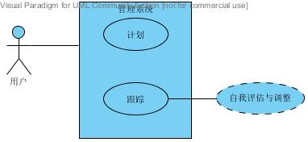

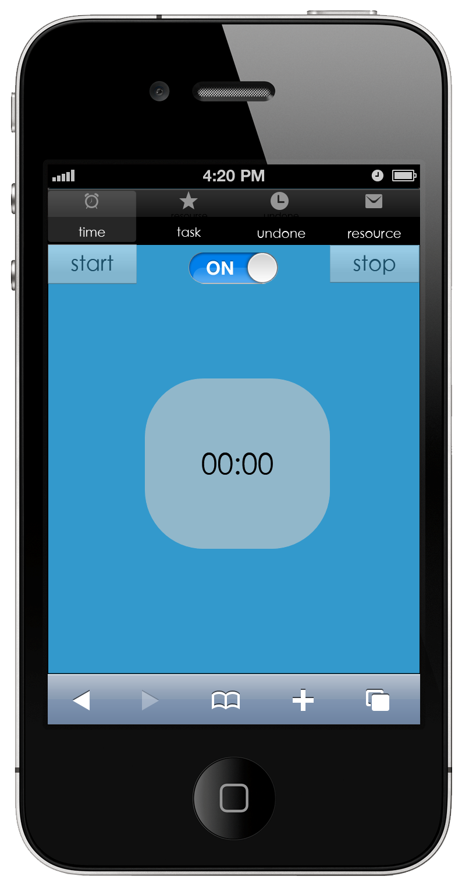
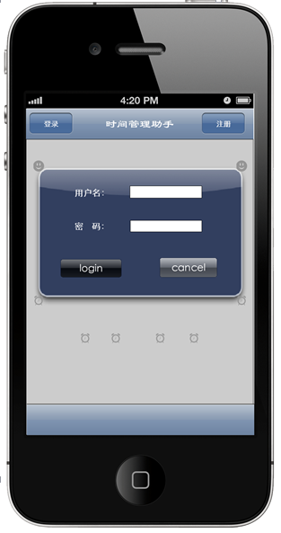
图1 用例图

图2 系统界面图

2.2用户的特点
本软件针对的学生人群特点是有上进心，有激情，有梦想，有执行力。软件简单易操作，没有很强的技术性。预期使用频率很高，因为每天合理安排好自己的计划可以高效充实的生活。

2.3假定和约束
开发期限因小组成员的专业能力有限，开发时间较长。
用户必须按照操作规程运行本软件，不得进行恶意破坏性操作。

3需求规定

3.1对功能的规定
时间管理助手管理系统顶层的数据流图如图3所示：
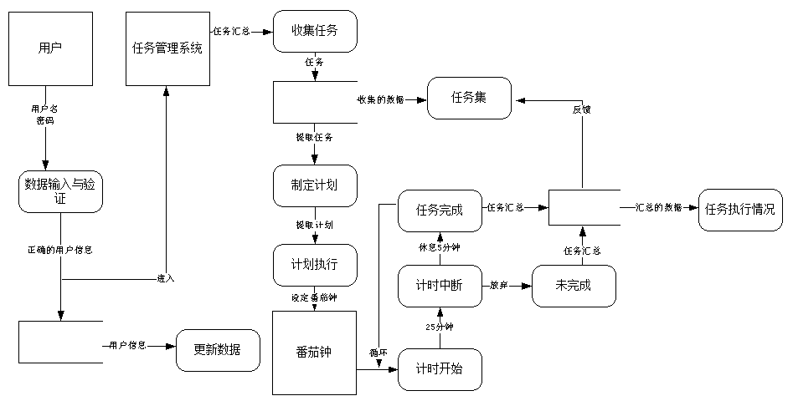
图3数据流图

结合数据流图，可以得到系统的功能需求点列表如表1所示：
表1 功能需求点列表
序号 | 功能名称 | 功能描述 | 输入 | 系统响应 | 系统输出
1 | 用户注册登录 | 负责用户的注册及验证用户登录信息 | 用户名  密码 | 将输入的用户信息与数据库中注册用户信息对比 | 用户登录是否成功
2 | 更新用户信息 | 记录更新用户的个人资料及任务完成情况 | 不需用户输入 | 将用户的信息更新至数据库中 | 更新用户信息
3 | 建立任务集并进行分配管理 | 收集最近想要完成的任务，以供计划任务参考 | 输入任务 | 将输入的数据更新至数据库中 | 更新任务集
4 | 番茄钟的执行 | 按照设定的时间，记录和管理任务的开始时间和中断时间 | 确认任务的开始 | 开始计时或中断计时 | 计时器运作
5 | 任务完成情况反馈 | 记录已完成任务和未完成任务 | 不需用户输入 | 将任务完成情况更新至数据库中 | 更新任务完成情况

3.2对性能的规定

3.2.1精度
软件能够保证系统运行稳定，避免系统崩溃；软件必须保证有足够的数据精度，不影响正常业务；软件应做到响应快速，操作简便。

3.2.2时间特性要求
- 查询某条记录的时间少于3秒。
- 更新某条记录的时间少于0.5秒。
- 对数据的有效性验证的时间少于0.2秒。
- 生成数据表的时间少于3秒。

3.2.3灵活性
这是一款手机App，当无网络连接时不会对软件的使用产生影响，需要时还可以通过手机和电脑互联，实现两端数据的统一，具有很大的灵活性。当计划有改变时会进行询问是否真的有必要，还是继续坚持，在手机上运行程序时，能做到在限制的25分钟范围内，屏蔽其它娱乐方面的应用程序干扰，专注完成计划。

3.3输人输出要求
输入界面直观、友好；有利于快速准确地输入；操作方便，有利于修改。
输出操作简单、直观，一目了然，尽量符合用户的习惯，便于用户查看理解和使用；输入设计要有利于系统发展和输出项目扩充、变动的需要。

3.4故障处理要求
硬件故障：设备的硬件故障可能造成本软件不能运行或不能正常进行输入/输出等后果，系统的资源不足及网络传输通道阻塞可能造成本软件不能正常运行，并有可能造成设备“死机”，上述故障的处理由用户自行解决。面对手机突然关机或死机，能够最大程度的保存数据信息。
软件故障：软件在运行过程中产生的数据库错误，将由系统自动记录错误日志、非网络传输引起的错误将由系统管理员或软件开发者解决。面对软件中断，能够返回中断原因及最大可能造成限度保存用户信息。

3.5其他专门要求
- 软件必须严格按照设定的安全权限机制运行、并有效防止非授权用户进入本系统。
- 软件必须按照需求规定记录各种日志。
- 软件对用户的所有错误操作或不合法操作进行检查，并给出提示信息。
- 在应用该软件的过程中，若用户有合适的意见可反馈到应用的用户意见反映收集中，以便更好的为用户提供满意的时间管理平台。

4运行环境规定

4.1设备
普通Android智能手机即可运行本软件。

4.2支持软件
- 操作系统：Windows XP/Windows 7
- 数据库： SQL Server 2008
- 开发工具：Eclipse Standard 4.3.1

4.3接口
时间管理系统的用户的任务执行情况可分享至QQ好友、微信、新浪微博等应用。

4.4控制
通过软件控制的方法，触摸开始和中断操作控制番茄钟计时器。通过长震动或设置的个性铃声提醒用户任务的开始和结束。

5软件需求分析说明书任务分配
洪玲雨：负责统稿以及画图
吴颖 ：负责引言部分的编写
葛婧婧：负责任务概述部分的编写
郭闰 ：负责需求和运行环境规定部分的编写

